Pastelería Doña Rosa



**Blue**Hat

Integrantes: Sebastián Orrego, Benjamín Mora, Rodrigo Aránguiz, Patricia Campos.

Sección: IDS5501-044D

Profesor: Carlos Ojeda

# **Índice**

**Índice** 2

**Todas las herramientas de hardware** 3

Herramientas para el local 3

**Herramientas de Software** 3

**Componentes de Software** 3

**Estimación de tiempo** 3

Presentación del equipo 3

**Carta Gantt** 4

**Matriz RACI** 5

Análisis Matriz RACI 5

# **Todas las herramientas de hardware**

## Herramientas para el local

* 1 servidor de prueba TS150, Intel Pentium G4400 3.3GHz
* Conexión de internet

# **Herramientas de Software**

* Trello: Pizarra virtual para mejorar la planificación del proyecto de forma online
* MySQL: base de datos gratuita
* Apache: Servidor web
* PHP: lenguaje de programación
* JS: JavaScript

# **Componentes de Software**

* Librerías
* Frameworks
  + Bootstrap v2.2 , v4.0
  + Plantillas licencia MIT

# **Estimación de tiempo**

El proyecto tiene una estimación de 4 Meses a partir del 01 de octubre 2018 hasta la última semana enero del 2019.

## Presentación del equipo

# **Carta Gantt**

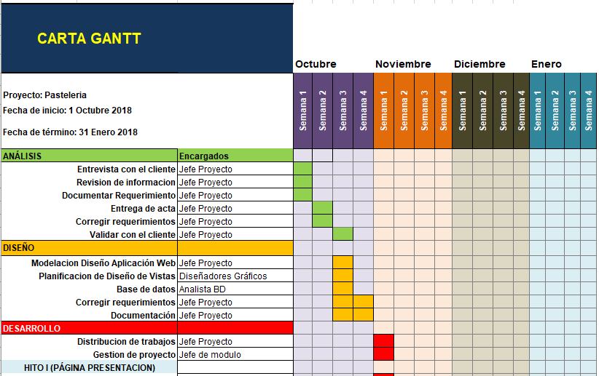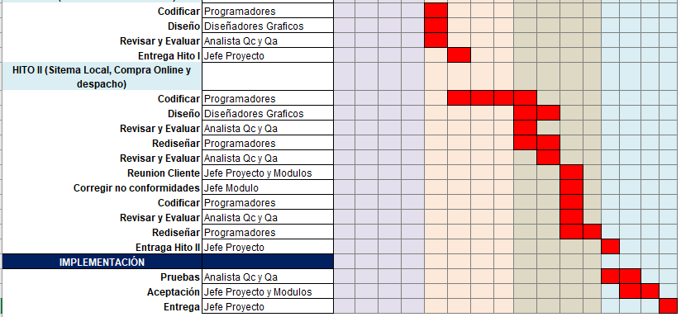

# **Matriz RACI**

|  |  |  |  |
| --- | --- | --- | --- |
| **Rol** | | | **Descripción** |
| **R** | *Responsible* | Responsable | Este rol corresponde a quien efectivamente realiza la tarea. Lo más habitual es que exista sólo un encargado (R) por cada tarea; si existe más de uno, entonces el trabajo debería ser subdividido a un nivel más bajo, usando para ello las matrices RACI. |
| **A** | *Accountable* | Administrador | Este rol se responsabiliza de que la tarea se realice y es el que debe rendir cuentas sobre su ejecución. Sólo puede existir una persona que deba rendir cuentas (A) de que la tarea sea ejecutada por su Responsable (R). |
| **C** | *Consulted* | Consultado | Este rol posee alguna información o capacidad necesaria para realizar la tarea. |
| **I** | *Informed* | Informado | Este rol debe ser informado sobre el avance y los resultados de la ejecución de la tarea. A diferencia del consultado (C), la comunicación es unidireccional. |

## Análisis Matriz RACI

